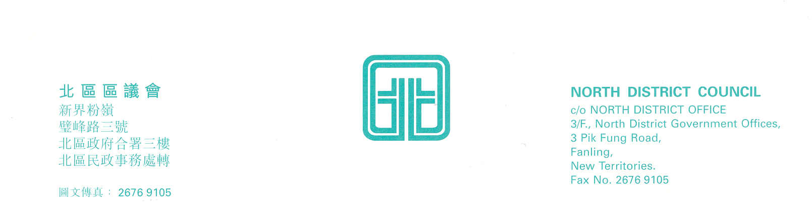

北區區議會社會服務、勞工及經濟事務委員會
第5次會議
上述會議將於2008年9月2日(星期二)下午2時30分，在新界粉嶺璧峰路3號北區政府合署3樓北區區議會會議室舉行。當日會議的議程如下：
通過2008年7月8日社會服務、勞工及經濟事務委員會
第4次會議記錄；
應付疫症（流感）於地區大規模擴散的緊急應變措施；
2007/2008年勞工及就業統計數字；
(文件第17/2008號)
截至2008年8月22日止社會服務、勞工及經濟事務委員會撥款財政報告；
(文件第18/2008號)
社會服務、勞工及經濟事務委員會撥款申請；
(文件第19/2008號) (夾附利益申請表)
社會服務、勞工及經濟事務委員會撥款中期檢討；
其他事項。

上述會議歡迎市民旁聽，並會以廣東話進行。若旁聽人士需要英語傳譯，可於會議前最少三個工作天致電本秘書處(電話：2675 1578)要求安排。
北區區議會秘書處

2008年8月25日

